
¡SEGUIMOS CON MÁS MATERIALES!
LOS CERÁMICOS
ORIGEN: Los cerámicos son un compuesto no metálico de origen mineral. Su combinación química es oxigeno, silicio y aluminio.
Características:
- Se pueden modelar y cocerlos a altas temperaturas para endurecerlos
- Son buenos aislantes de calor y electricidad
- Son resistentes al calor
- Tienen propiedades magnéticas
- No se corroen.
Sus aplicaciones son:
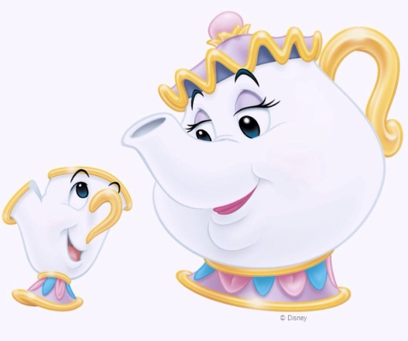
Vidrio: construcción (ventanas) vasos, utensilios de cocina, adornos.
Arcilla: vasijas, ladrillos, macetas, adornos, pisos.
Loza: platos, fuentes, tazas, sanitarios.
Porcelana: platos, fuentes, tazas, redes de alta tensión, elementos de electricidad.
Ferritas: imanes y elementos de uso en electrónica.
Yeso, cemento y hormigón: construcción.
Los procesos que se siguen para la obtención de algunos objetos son:
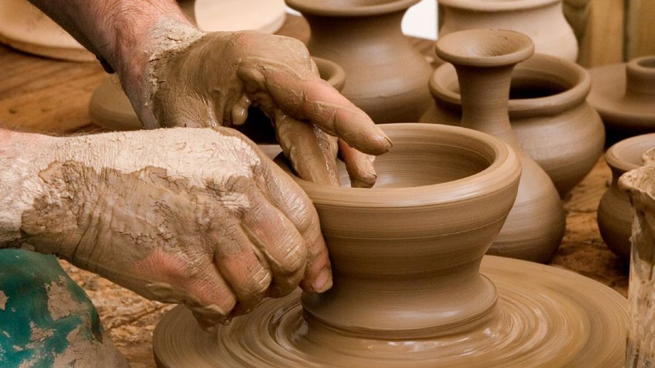
Torneado: se coloca la masa sobre el plato del torno que gira a medida que con las manos se le va dando forma. Ej jarrones, macetas.

Colada de limo: La arcilla liquida se colca en moldes de yeso, cuando se seca se desmolda.
Ej: vajilla, sanitarios.
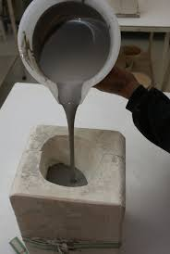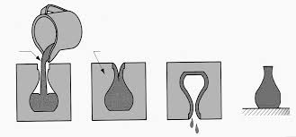
Prensado: se coloca la arcilla sobre moldes metálicos y se prensa para que tome forma. Ej. Mosaicos, azulejos
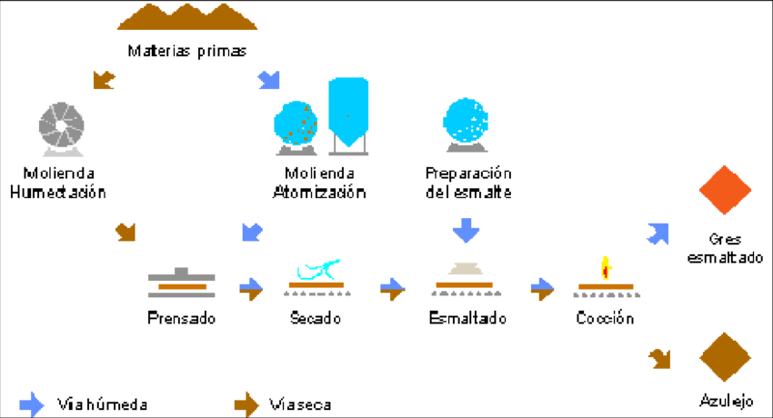
Extrusión: se coloca la pasta en la extrusora, esta es impulsada y sale por distintas boquillas que le dan distintas formas. Por ejemplo ladrillos huecos y macizos, tejas, bloques, tubos, cañerías.
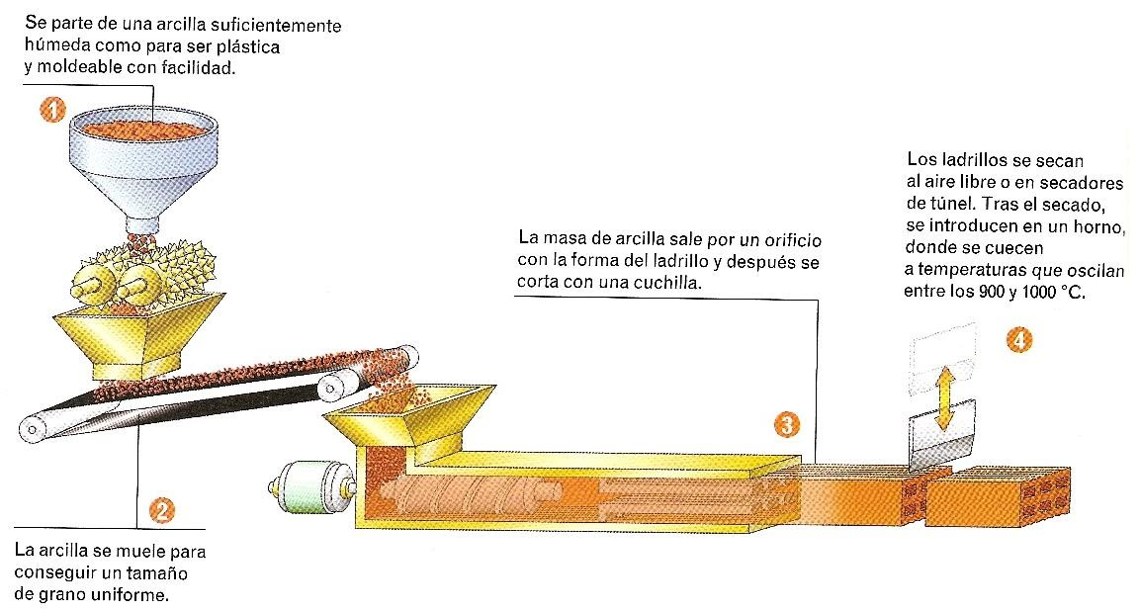
Soplado para el vidrio: se toma la cantidad de vidrio fundido con el extremo de una caña de hierro. Luego se sopla para formar una burbuja y obtener a partir de ella la forma deseada.
